2016年中考物理试题分类汇编第3期：专题10 温度 物态变化（解析版）
一、单项选择题
1．【2016·桂林卷】下列物态变化事例中，属于汽化的是（ ）
A．春天冰雪消融 B．清晨树叶上的露珠 C．灯丝用久了变细 D．路面上的水被太阳晒干
【答案】D
【考点定位】物态变化
2．【2016·贺州卷】关于物态变化，下列说法正确的是（ ）
A．早晨的大雾，这是汽化现象
B．冰棒冒“白气”，这是升华现象
C．淸晨小草上的露珠，这是液化现象
D．冬天瓦片上的霜，这是凝固现象
【答案】C
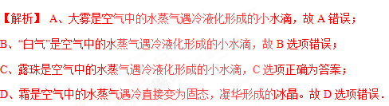
【考点定位】物态变化
3．【2016·西宁卷】为了节约用水，西宁市园艺工人利用滴灌的方法给道路两旁树木浇水，如图1所示。他们把细水管放入树下的土壤里，使水分直接渗透到树木根部，减慢了水分的蒸发，原因是
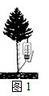
A．减少了水在地面的表面积 B．增大了水在地面的表面积
C．加快了地面上方空气的流动 D．提高了地面上水的温度
【答案】A
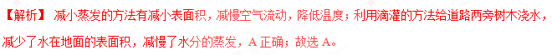考点：减慢蒸发的方法
4．【2016·巴中卷】我国北方的冬季，有时房顶上会出现霜，树枝上会出现雾凇，这些都是（ ）
A．汽化现象 B．升华现象 C．凝固现象 D．凝华现象
【答案】D
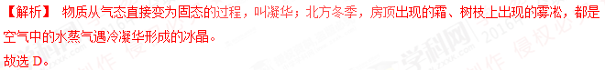考点：凝华现象
5．【2016·大庆卷】下列有关物态变化的叙述中正确的是
A．蒸发和沸腾在任何温度下都能发生 B．烧水时在壶口上方看到的“白气”是水蒸气
C．衣柜里的樟脑丸逐渐减少是汽化现象 D．霜的形成是凝华现象，放出热量
【答案】D
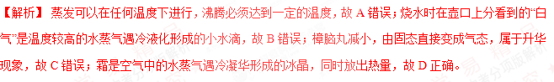考点：汽化及汽化吸热的特点；液化及液化现象；生活中的升华现象；生活中的凝华现象
6．【2016·哈尔滨卷】关于水的物态变化，下列说法不正确的是( )
A．湿衣服晾干是蒸发现象 B．冰化成水是熔化现象
C．露珠的形成是凝固现象 D．霜的形成是凝华现象
【答案】C
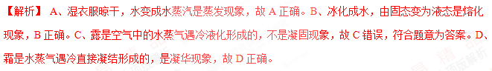【考点定位】物态变化
7．【2016·齐齐哈尔卷】下列物态变化中，属于汽化现象的是（ ）
A．春天，冰雪消融 B．夏天，洒在地板上的水很快干了
C．深秋，清晨草地上出现了霜 D．冬天，湖面的水结成冰
【答案】B
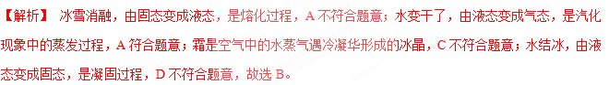考点：汽化及汽化吸热的特点
8．【2016·阜新卷】寒冷的冬天，玻璃窗上会起“雾”或结“冰花”，下面关于此现象的说法正确的是（ ）
A．玻璃窗上的“雾”是水蒸气凝华形成
B．玻璃窗上的“冰花”是水蒸气升华形成
C．“雾”出现在玻璃窗的外表面
D．“冰花”结在玻璃窗的内表面
【答案】D
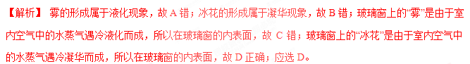【考点定位】物态变化
9．【2016·锦州卷】下列关于生活中常见热现象的解释正确的是( )
A. 高压锅内水的沸点比一标准大气压下水的沸点高，原因是气压越高，沸点越高
B．夏天，人在电风扇下吹风感觉凉爽是因为电风扇吹风可以降低室内的温度
C．我们看到的热锅上的“白气”，是锅内的水汽化成的水蒸气
D．初冬，路面上出现的霜是凝固现象
【答案】A
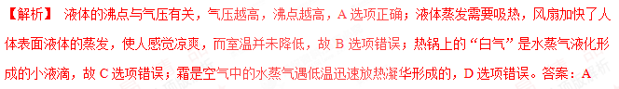考点：液体沸点与气压的关系；蒸发致冷知识应用；物态变化现象辨别。
10．【2016·永州卷】图中有关物态变化的描述正确的是（ ）
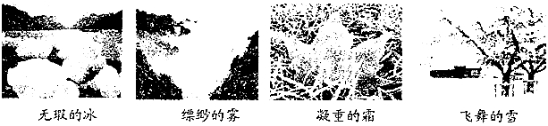
A．冰是凝固形成的，需要吸收热量
B．雾是液化形成的，会放出热量
C．霜是凝华形成的，需要吸收热量
D．雪是升华形成的，会放出热量
【答案】B
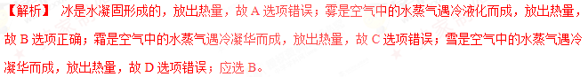【考点定位】物态变化
11．【2016·广元卷】如图所示的四个情景中，其包含的物态变化过程需要吸收热量的是（ ）
WWW.ziyuanku.comA．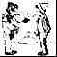 冬天户外的人呼出“白气” B．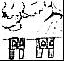湿裤子晾干
C．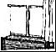冬天窗户玻璃上有冰花 D．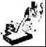钢水浇铸得到钢件
【答案】B
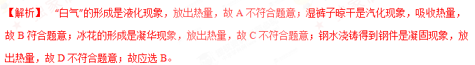
【考点定位】物态变化
12．【2016·永州卷】下列说法正确的是（ ）
A．晶体熔化过程中，吸收热量温度升高
B．用吸管吸饮料是利用了大气压强
C．扩散现象不能发生在固体之间
D．在山顶烧水比山脚更容易沸腾是因为山顶的大气压较大
【答案】B
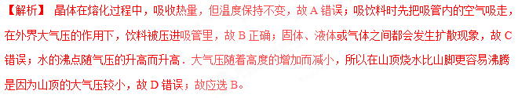【考点定位】晶体熔化；大气压强；扩散；沸点与气压的关系

二、多项选择题
13．【2016·衡阳卷】2016年3月，我市部分地区下了一场罕见的冰雹，此次冰雹给不少市民的财产造成了损失，如图所示为冰雹过后停在路边的一辆轿车，它的后窗已经千疮百孔，下列说法正确的是（ ）
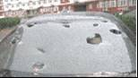
A．冰雹是高空中的小水滴遇到更寒冷的气流液化成的小冰珠
B．冰雹在下落过程中重力势能减小
C．车窗玻璃被砸坏的同时冰雹自身也破碎是因为力的作用是相互的
D．地上的冰雹熔化成水水需要吸热
【答案】BCD
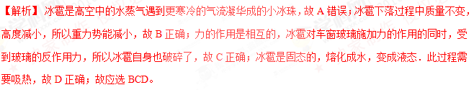【考点定位】物态变化；机械能转化；力的作用效果

三、填空题
14．【2016·桂林卷】玻璃是 （选填“晶体”或“非晶体”），他熔化时，吸收热量，温度 （选填“升高”或“不变”）
【答案】非晶体；升高
【考点定位】晶体与非晶体
15．【2016·莆田卷】水银体温计是根据液体的 原理制成的，使用前，用力向下甩时，体温计直管内的水银由于 会被甩回到玻璃泡中，水银是一种重金属，有毒且会 ，因此，水银体温计不慎被打破后立刻清理干净，以防被人吸入．
【答案】热胀冷缩；惯性；蒸发
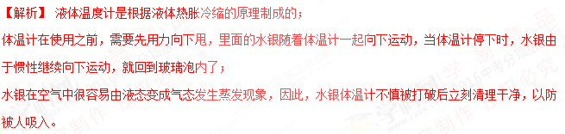考点：温度计的制作原理 惯性
16．【2016·十堰卷】电冰箱里的食物容易相互“窜味”，从物理角度分析，食物“窜味”属于 现象，当打开冰箱门时，往往会看到冷冻室的侧壁上有很多霜，这是水蒸气 （选填物态变化名称）形成的，这个过程中水蒸气 （选填“吸收”或“放出”）热量．
Ziyuanku.com【答案】扩散；凝华；放出
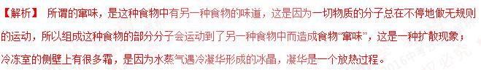考点：扩散现象；生活中的凝华现象
17．【2016·百色卷】夏天，沥青路面随着气温的升高而变得越来越软，由此可知沥青是 （选填“晶体”或“非晶体”）；医院抢救中暑病人时，会在病人额头上大面积地擦酒精降温，依据是酒精蒸发会 （选填“吸热”或“放热”）．
【答案】非晶体；吸热
【考点定位】物态变化
18．【2016·南昌卷】如图所示，是水的循环示意图，请补充完成图中（1） 、（2） 和（3） 三处所对应的物态变化名称及吸、放热情况．
$来&源：ziyuanku.com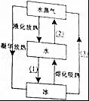
【答案】凝固放热；汽化吸热；升华吸热
【考点定位】物态变化
19、【2016·大连卷】在探究“萘熔化时温度的变化规律”时，萘的颗粒___一点好（选填“大”或“小”），加热过程中，用搅拌器不断搅拌，目的是使萘各处的___趋于一致。
【答案】小；温度
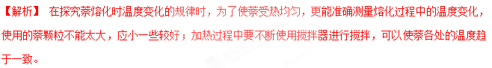【考点定位】晶体的熔化
20．【2016·锦州卷】如图所示，是某液体的凝固图像，当该液体凝固后，它是 （填“晶体”或“非晶体”）；第15分钟的内能 ＿（填“大于”、“小于”或“等于”）第10分钟的内能；若500g该液体从A点降温到B点，共放出 J的热量。｛c_{液}＝4.2×10³J/（kg•℃）｝
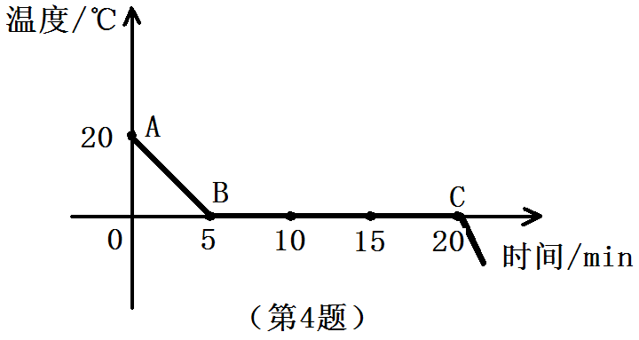
【答案】晶体 小于 4.2×10⁴
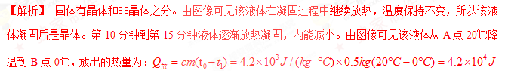 考点：凝固图像信息获取与应用；内能大小与吸放热之间的关系；放热公式应用。答案：晶体 小于 4.2×10⁴
21．【2016·巴中卷】某种物质在熔化过程中温度随时间变化的图象如图所示，这种物质的熔点是 ℃，在第10min时，该物质处于 （选填“固态”、“液态”或“固液共存状态”），其熔化过程的特点是吸收热量，但温度 （选填“升高”、“降低”或者“不变”）
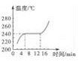
【答案】240；固液共存状态；不变
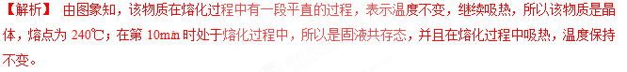考点：晶体熔化特点
22．【2016·哈尔滨卷】（2分）在探究“水的沸腾规律”实验中，利用收集的数据作出了水的温度随加热时间变化关系
图像，如图可知水的沸点是 ℃，实验中消耗10g酒精，若这些酒精完全燃烧，所放出
的热量是 J(q_{酒精}＝3.0×lO⁷J/kg).
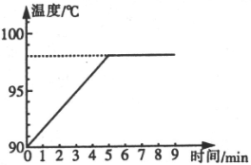
（第41题图）
【答案】98 3×10⁵
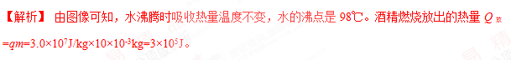
【考点定位】水的沸腾

四、实验与探究题
23、【2016·大连卷】夏天，持续数日的高温天气，下了一场急雨，雨后，山林中升起了飘渺的白雾，请分析说明白雾形成的原因。
【答案】如下分析
【考点定位】物态变化
24．【2016·漳州卷】央视财经《是真的吗》栏目做过如下实验，在塑料袋中装入少量酒精，且把塑料袋内的气体排放干净并扎紧袋口．在玻璃碗里导入适量开水，玻璃碗壁变模糊了，再把装有酒精的塑料袋放入盛有开水的玻璃碗中，塑料袋就鼓起来了（如图所示），请根据所学的热学知识解释这两个现象．
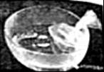
【答案】在玻璃碗里倒入适量开水，开水蒸发后的水蒸气遇到温度较低的碗壁液化成水，所以玻璃碗壁变模糊了。滴有酒精的塑料袋，放入盛有开水的玻璃碗中，酒精吸热温度升高，蒸发加快，塑料袋内酒精气体增加，压强增大，将塑料袋鼓起来。
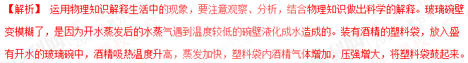【考点定位】液化现象 汽化
25．【2016·贺州卷】“探究水沸腾时温度变化的特点”是初中物理实验课老师要安排学生做的实验：
（1）如图所示，在实验的过程中，为了让水尽快沸腾，除了给烧杯盖上纸盖，请另外说也两种合理的方法① ② ．
（2）经过实际操作，在实验过程中可以观察到①加热初温水升温 ，快要沸腾时水升温 （均选填“慢”或“快”）；②沸腾时，如果把纸盖移开，水的沸点会 （选填“升高”“降低”或“不变”）
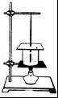
【答案】（1）①用热水或温水；②减小水的质量；（2）快；慢；降低
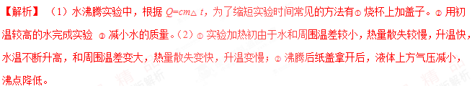【考点定位】探究水的沸腾实验
26.【2016·咸宁卷】物理课上，同学们分组做“探究水的沸腾”的实验：
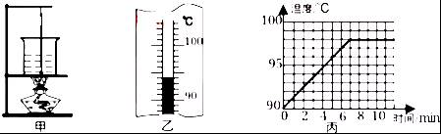
实验室常用的温度计是利用液体 的性质进行测置的．“超越组”用的是如图甲所示装置，这样测出的温度会偏 （选填“高”或“低”）．“先锋组”加热一定时间后，温度计的示数如图乙所示．此时水的温度为 ℃．根据实验数据．他们描绘了水的温度随时间变化的图象．如图丙所示．如果操作及实验器材均無問題，可知此时大气压 （选填“大于”、等于’或“小于”）标准大气压．根据水沸腾时的特点，家里煮鸡蛋时．当水沸腾时可以改用 （选填“大”或“小”）火继续煮较好．实验中收集多组数据是为了 （选填“A”或“B”）．
A．寻找普遍规律 B．减小实验误差．
【答案】热胀冷缩；高；94；小于；小；A
WWW.ziyuanku.com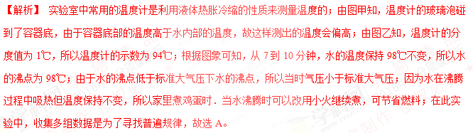考点：探究水的沸腾实验
27．【2016·十堰卷】小明在做“观察水的沸腾”实验时，实验装置如图甲所示．
（1）当水温接近90℃时，每隔1min记录一次温度，并绘制了水温随时间变化的图象（如图乙所示），由图象可知：水沸腾时温度变化的特点是 ．水沸腾时看到大量的“白气”不断地从烧瓶口冒出，这些“白气”是由于水蒸气 而形成的．
（2）此时小明又想“研究液体沸点与气压关系”，于是他移走酒精灯，水停止沸腾．过一会儿，将注射器接到烧瓶口上，如图丙所示，然后向外拉注射器活塞，会看到的现象是 ，说明 ．
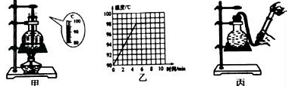
【答案】（1）吸热温度保持不变；液化；（2）水重新沸腾；气压减小，沸点降低
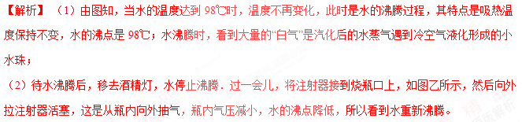考点：探究水的沸腾实验
28．【2016·丹东卷】（7分）.在“探究水的沸腾”实验中，小红用图甲的装置做了两次实验，根据实验数据绘制了图丁所示的温度随时间变化的图象a和b．
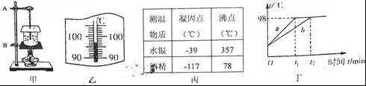
（1）小红所用温度计是根据液体 的规律制成的．图乙中温度计的示数为 ℃；根据图丙表格中的数据，应选用测温物质为 的温度计．
（2）由图象可知：水的沸点是 ℃；这时的大气压 1标准大气压（选填“大于”、“小于”或“等于”）：a和b图象说明两次实验中所用水的 不同．
（3）由图丁中的b图象可知，t₁时刻水的内能 t₂时刻水的内能（选填“大于”、“小于”或“等于”）．
【答案】（1）热胀冷缩；97；水银；（2）98；小于；质量；（3）小于
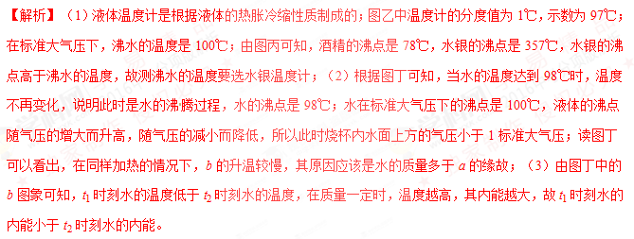【考点定位】水的沸腾；物态变化
29．【2016·广元卷】广元某中学物理兴趣小组在探究“水的沸腾”实验中，当水沸腾时，观察到温度计示数如图所示，此时水的沸点是 ，实验结束后，发现水的沸点低于100℃，其原因是 ．
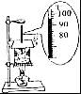
【答案】96℃；实验时的大气压小于一个标准大气压
由于沸点96℃低于100℃，故可知此时的气压低于一个标准大气压。
【考点定位】水的沸腾； 沸点与气压的关系
30．【2016·阜新卷】在探究“冰熔化时温度的变化规律”实验中：
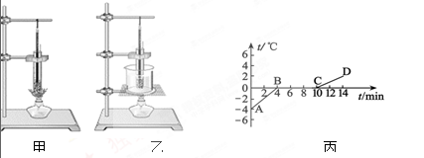
（1）实验时所用温度计是根据液体的 性质制成的。
（2）为了使试管中的冰受热均匀，且便于记录各时刻的温度值，小明应选用 （填“甲”或“乙”）装置来进行实验。
ziyuanku.com
（3）如图丙所示，是小明根据实验数据作出的加热时温度随时间变化的图像，分析图像可知，冰的熔点是 ℃，熔化过程经历了 min。
（4）通过实验可知，冰熔化过程中温度 ，但要继续 热。
【答案】（1）热胀冷缩 （2）乙 （3）0 6 （4）不变 吸
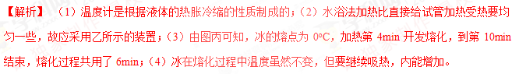【考点定位】冰熔化时温度的变化规律
31．【2016·衡阳卷】在探究“水的沸腾”的实验中，当水温升到90℃时，每隔1min记录一次温度计的示数，数据记录如下表：
时间/min | 0 | 1 | 2 | 3 | 4 | 5 | 6 | 7 | 8
温度/℃ | 90 | 92 | 94 |  | 98 | 98 | 98 | 98 | 98
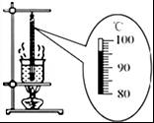
（1）安装实验器材时应按照 （选填“自上而下”或“自下而上”）；
（2）第3min时温度计示数如图所示，则表中空缺的数据应为 ℃；
（3）根据表中实验数据，可知水的沸点是 ℃；由水的沸点，可判断出当时的大气压比1个标准大气压 ；
（4）根据表中实验数据可以推断出，在其它条件不变的情况下继续对水加热1min，则水的温度是 ℃．
【答案】（1）自下而上；（2）96；（3）98；小；（4）98
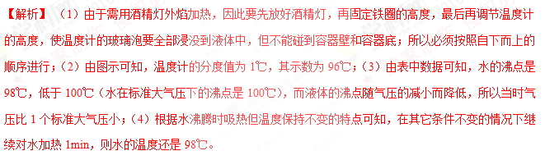【考点定位】水的沸腾
32．【2016·钦州卷】物理兴趣小组进行“探究水沸腾时温度变化的特点”的实验．
（1）需要安装的实验器材有：A．烧杯和水；B．酒精灯；C．纸板和温度计；D．铁圈和石棉网．装置如图1所示，安装的顺序是（填写器材前的字母） ．
（2）烧杯和加纸板盖的目的是 ．
（3）甲、乙两同学用同样的实验装置，在相同的实验环境下，分别用质量为m_{甲}和m_{乙}的水进行实验，根据实验数据描绘的温度随时间变化的图象如图2所示，分析图象可知，m_{甲} m_{乙}，实验时的大气压 （选填“大于”、“等于”或“小于”）1个标准大气压．
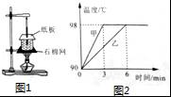
（4）实验时发现，水沸腾时出现大量的“白气”的形成是 现象（填一物态变化），需要 （选填“吸热”或“放热”）．
【答案】（1）B、D、A、C；（2）防止散热；（3）＜；小于；（4）液化；吸热
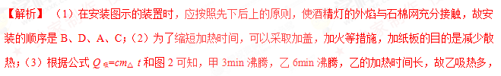
【考点定位】物态变化；水的沸腾
33．【2016·百色卷】小明做“探究水的沸腾”实验时采用的实验装置如图甲所示．
（1）水沸腾时，杯口附近出现大量“白气”，“白气”是水蒸气遇冷 （填物态变化名称）形成的．
（2）根据实验数据，小是出了水的温度随时间变化图象，如图乙所示，由此可知，实验时水的沸点是 ℃，此时的大气压 （选填“大于”、“小于”或“等于”）标准大气压．
（3）若烧杯内水的质量为0.2kg，则实验中0～3min内烧杯内的水吸收的热量是 J．若酒精完全燃烧放出的热量有30%被烧杯中的水吸收，则至少要消耗 kg酒精．[已知水的比热容为4.2×10³J/（kg•℃），酒精的热值为3.7×10⁷J/kg]．
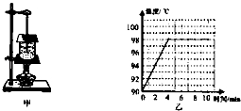
【答案】（1）液化；（2）98；小于；（3）5.04×10³；0.45×10^{﹣3}
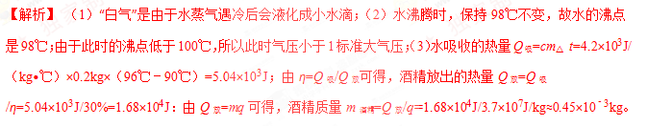【考点定位】水的沸腾
34．【2016·漳州卷】在“探究水的沸腾”实验中，实验装置如图所示．
（1）图中读取温度计示数方式正确的是 （选填“A”或“B”），烧杯中的水是通过 方式来增大内能的；
（2）加热过程中不同刻度的水温记录如表，其中有一个数据是错误的，该错误的数据是 ；水在第 min开始沸腾，水沸腾时的温度为 ℃；
时间/min | 0 | 1 | 2 | Ziyuanku.com3 | 4 | 5 | 6 | 7 | 8
温度/℃ | 90 | 92 | 94 | 96 | 98 | 98 | 95 | 98 | 98
（3）实验中，若用盖子将烧杯盖严，则水的沸点会 （选填“升高”、“降低”或“不变”）
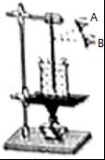
【答案】（1）B 热传递 （2）95 4 98 （3）升高
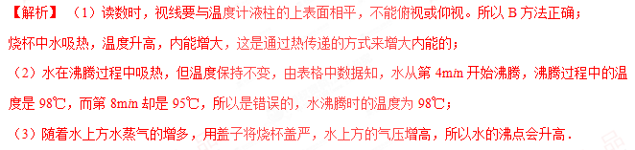【考点定位】探究水的沸腾
35．【2016·莆田卷】甲、乙两个兴趣小组分别做探究水沸腾和冰熔化的实验，部分数据如表所示．
表一（甲组实验记录）
时间/min | 0 | 1 | 2 | 3 | 4 | 5 | 6 | 7 | 8
温度/℃ | 90 | 92 | 94 |  | 98 | 98 | 98 | 98 | 98
表二（乙组实验记录）
时间/min | 0 | 1 | 2 | 3 | 4 | … | 83 | 84 | 85 | 86 | 87
温度/℃ | ﹣6 | ﹣4 | ﹣2 | 0 | 0 | … | 0 | 1 | 2 | 3 | 4
（1）表一中，第3min温度计的示数如图所示，该温度是 ℃，水的沸点为 ℃，实验时的大气压 标准大气压．
（2）水沸腾时，杯口不断冒出的“白气”是水蒸气遇冷 而形成的小水珠，（填物态变化名称）
（3）撤掉酒精灯，烧杯内的水没有立即停止沸腾，原因是 ．
（4）分析表二数据，你能得出什么结论？
①
② ．
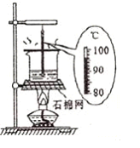
【答案】（1）96；98；低于；（2）液化；（3）水能继续从铁圈（或石棉网）上吸收热量；
（4）①冰的熔点是0℃，冰和水共存的温度为0℃；
②加热相同时间（吸收相同热量）冰比水升温快
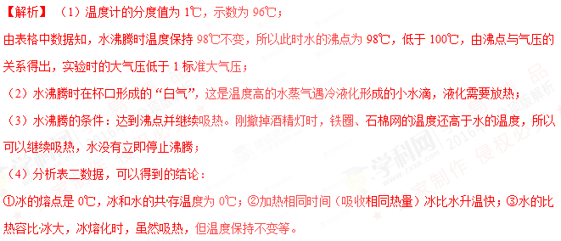考点：水沸腾冰熔化的实验
36．【2016·衡阳卷】超声波加湿器通电工作时，雾化片产生每秒170万次的高频率振动，将水抛离水面雾化成大量1μm～5μm的超微粒子（水雾），吹散到空气中使空气湿润，改变空气的湿度．
图甲所示是某型号超声波加湿器，下表为其部分技术参数，其中额定加湿量是指加湿器正常工作1h雾化水的体积；循环风量是指加湿器正常工作1h通过风扇的空气体积；加湿效率是指实际加湿量和实际输入功率的比值．
额定加湿量Q_{额} | 15L/h
额定电压U_{额} | 220V
额定功率P_{额} | 660W
水箱容量V | 30L
加湿效率k | ≥1.2×10^{﹣2}L/（h•W）
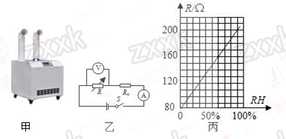
（1）水雾化成超微粒子的过程 （选填是或不是）汽化现象．加湿器正常工作时电池为 A，加满水后最多能加湿 h．
（2）在没有其他用电器接入电路的情况下，加湿器工作30min，标有“3000imp/kW•h”的电能表指示灯闪烁了720次，此过程中加湿器的实际功率多少W？加湿器的加湿量Q_{实}至少为多少L/h？
（3）超声波内部有一个湿度监测装置，利用湿敏电阻可实现对环境湿度的精确测量．图乙中为该湿度监测装置的电路图，已知电源电压为24V，定值电阻R₀的阻值为120Ω，电流表的量程为0～100mA，电压表的量程为0～15V，湿敏电阻的阻值R₀随湿度RH变化的关系图线如图丙所示，请你根据该电路计算湿度监测装置能够测量的湿度范围．
【答案】（1）不是；3；2；（2）480W；5.76L/h；（3）30%～90%
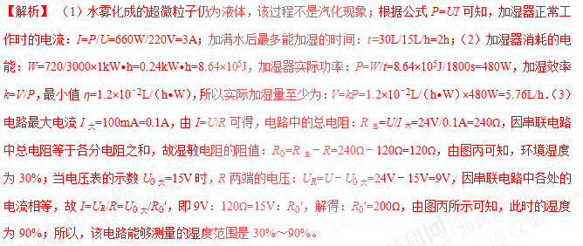【考点定位】物态变化；欧姆定律；电功率

